REFLEXIONANDO LA PALABRA

II Domingo. Tiempo de AVIENTO. Ciclo C

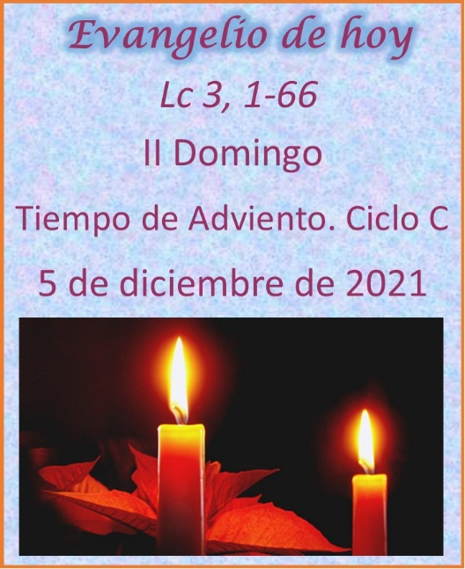
Color: MORADO
5 de diciembre de 2021
- Primera lectura: Bar 5,1-9: Dios mostrará a toda la tierra tu esplendor.
- Salmo Responsorial: 125, 1-6: Él ha estado grande con nosotros y estamos alegres.
- Segunda lectura: Flp 1,4-6.8-11: El que empezó la obra, la llevará a feliz término.
- Evangelio: Lc 3,1-6: ¡Preparen el camino del Señor!
- ismo y al prójimo.

Primera Lectura: Bar 5,1-9
Lectura del profeta Baruc

Jerusalén, despójate de tu vestido de luto y aflicción y viste las galas perpetuas de la gloria que Dios te da, envuélvete en el manto de la justicia de Dios y ponte en la cabeza la diadema de la gloria perpetua, porque Dios mostrará tu esplendor a cuantos viven bajo el cielo. Dios te dará un nombre para siempre: «Paz en la justicia» y «Gloria en la piedad».
Ponte en pie, Jerusalén, sube a la altura, mira hacia el oriente y contempla a tus hijos, reunidos de oriente a occidente a la voz del Espíritu, gozosos, porque Dios se acuerda de ti. A pie se marcharon, conducidos por el enemigo, pero Dios te los traerá con gloria, como llevados en carroza real.
Dios ha mandado abajarse a todos los montes elevados y a las colinas encumbradas, ha mandado llenarse a los barrancos hasta allanar el suelo, para que Israel camine con seguridad, guiado por la gloria de Dios.
Ha mandado al bosque y a los árboles fragantes hacer sombra a Israel. Porque Dios guiará a Israel entre fiestas, a la luz de su gloria, con su justicia y su misericordia.

Palabra de Dios

Salmo Responsorial: 125,1-2ab.2cd-3.4-5.6.
R / El Señor ha estado grande con nosotros, y estamos alegres.

Cuando el Señor cambió la suerte de Sión, nos parecía soñar; la boca se nos llenaba de risas, la lengua entre cantares. / R.
Hasta los gentiles decían: “El Señor ha estado grande con ellos”. El Señor ha estado grande con nosotros, y estamos alegres. / R.
Que el Señor cambie nuestra suerte como los torrentes del Negueb. Los que sembraban con lágrimas, cosecharán entre cantares.
Al ir, iban llorando, llevando la semilla, al volver, vuelven cantando trayendo sus gavillas. / R.

Segunda Lectura: Fil 1, 4-6. 8-11
Lectura de la carta del apóstol san Pablo a los Filipenses 1, 4-6. 8-11

Hermanos: Siempre que rezo por todos ustedes, lo hago con gran alegría. Porque han sido colaboradores míos en la obra del Evangelio, desde el primer día hasta hoy. Ésta es nuestra confianza: que el que ha inaugurado entre ustedes una empresa buena la llevará adelante hasta el día de Cristo Jesús.
Testigo me es Dios de lo entrañablemente que los quiero, en Cristo Jesús. Y esta es mi oración: que su comunidad de amor siga creciendo más y más en penetración y en sensibilidad para apreciar los valores. Así llegarán al Día de Cristo limpios e irreprochables, cargados de frutos de justicia, por medio de Cristo Jesús, a gloria y alabanza de Dios.

Palabra de Dios
Evangelio: Lc 3, 1-6
Lectura del Santo Evangelio según San Lucas
En el año quince del imperio de Tiberio César, siendo Poncio Pilato procurador de Judea, y Herodes tetrarca de Galilea; Filipo, su hermano, tetrarca de Iturea y de Traconítida, y Lisanias tetrarca de Abilene; en el pontificado de Anás y Caifás, fue dirigida la palabra de Dios a Juan, hijo de Zacarías, en el desierto.
Y recorrió toda la comarca el Jordán, predicando un bautismo de conversión para perdón de los pecados, como está escrito en el libro de los oráculos del profeta Isaías: «Una voz grita en el desierto: Preparen el camino del Señor, allanen sus senderos; elévense los valles, desciendan los montes y colinas; que lo torcido se enderece, lo escabroso se iguale. Y todos verán la salvación de Dios».

Palabra del Señor
**************

Monición de entrada
Buenas noches, días (tardes) hermanos en Cristo. La Iglesia, en la liturgia de este segundo domingo de Adviento, nos invita a continuar nuestra preparación para la venida del Señor. En la vida diaria encontramos obstáculos que nos impiden caminar hacia el Padre. San Juan Bautista nos invita a la conversión para recibir así la salvación que nos trae nuestro Señor Jesucristo. De pie, por favor, para recibir la procesión con esperanza y alegría mientras entonamos el cántico de entrada.
Primera lectura: Baruc 5, 1-9 (Dios mostrará su esplendor sobre ti)
Israel ha sido deportado a Babilonia y allí el pueblo se consume en la aflicción del destierro. El profeta Baruc dirige su mensaje a los desterrados para darles fuerza y ánimo con las promesas mesiánicas. Escuchemos.
Segunda lectura: Fil 1, 4-6. 8-11 (Manténgase irreprochables para el día de Cristo)
Como los cautivos en la primera lectura, nosotros también somos peregrinos caminando hacia Dios. San Pablo, a través de la carta a los filipenses, nos exhorta a crecer en amor fraterno a fin de que estemos más preparados para la venida de Cristo. Escuchemos.
Tercera lectura: Lc. 3, 1-6 (Todos verán la salvación de Dios)
En el segundo y tercer domingo de adviento, oiremos al predicador del desierto, Juan Bautista. Él proclama el arrepentimiento y cambio de vida como preparación para la venida de Cristo. De Pie por favor.

Oración Universal
- Por el Papa N, los obispos, sacerdotes y diáconos; para que, a ejemplo de Juan Bautista, prediquen el perdón de los pecados y la reconciliación de los hombres con Dios, Roguemos al Señor.
- Por toda la iglesia; para que sea signo luminoso del advenimiento de Cristo al mundo, Roguemos al Señor.
- Por todos los cristianos; para que hagamos un esfuerzo grande en la preparación espiritual durante este adviento, Roguemos al Señor.
- Por los enfermos, los marginados, los ancianos y los necesitados; para que en su lento caminar encuentren en nosotros la ayuda necesaria para llegar hasta Dios, Roguemos al Señor.

- Por nosotros; para que nos ayudemos mutuamente a preparar el camino para la venida del Mesías, Roguemos al Señor.

“Que el Dios de la Vida te colme con su alegría y con su paz y te conceda la salud” ✍

